夏合宿しおり

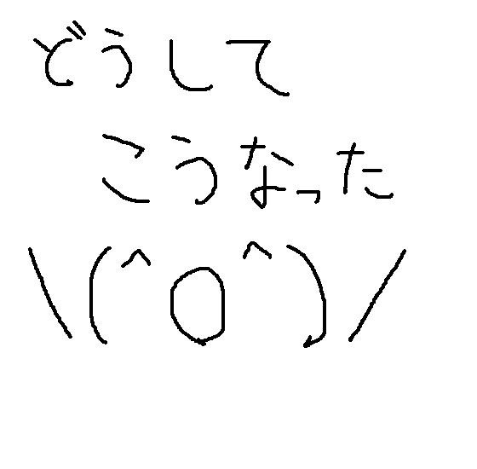

明治大学エレクトロニクス研究部

夏合宿の目的

・部員同士の親睦を“さらに”深める。
・今年度の活動方針、目標などを話し合う。
・日頃飲めない鬱憤を晴らす！

今回の議題

・ソフト班・ハード班の今後の活動の確認・報告
・生明祭の出し物について
・1年生の係発表
・新三役の発表・承認
・理科連機関紙について

今回の目玉企画

・バーベキュー（バーベキューは本来『丸焼』という意味らしい）
・球技大会（バスケットボール）
・海！！

みんなで楽しい合宿に
しましょう！

日程 08月10日～13日
集合 08時00分に大学学生会館前
宿泊先：「サンシャイン白子アネックス」（ＴＥＬ：0475-33-3319）
費用 3万5千円+α

持ち物
お泊まり道具一式 金 水着 学生証 保険証のコピー
！！！！バスケ用の室内靴！！！！（兵は素足でおｋ）
遊び道具（ＰＳ等も可・ＰＣも可・サバゲ用品など）
ネタ（一発芸のとか）
その他自分が必要だと思うもの

注意事項
・時間厳守（本当に厳守！！）
・宿の物を破壊したり汚したりしないこと
・酔った勢いで犯罪行為を及ばないこと
・九十九里の海は潮の流れが変則的で速く危険なので、海は波打ち際で遊んでください。(植草先生じきじきのお願いです。) どうしても泳ぎたい人は自己責任でお願いします。
・行方不明扱い(ここ重要)にならないようにできるだけひとりで行動しないように！！
・水着（着衣泳、ダメ、ぜったい）で海と戯れてください
・大学生として常識のある行動をとること。ノリのいい馬鹿と勇者様を履き違えないこと

タイムテーブル

1日目
08時00分 学生会館前集合
09時00分 出発
11時00分 白井梨ブランデー工場着
12時00分 白井梨ブランデー工場出発
13時00分 九十九里ハーブガーデン到着(昼食をとります)
14時00分 九十九里ハーブガーデン出発
15時00分 宿に到着・その後は自由時間
18時00分 夕食
19時30分 会議・終了の後、1年は上級生による面接
Step１：上級生との交流をいろいろな形で深める。
お酒というものを学ぶ。

２日目
07時30分 起床
08時00分 朝食
10時00分 グラウンドに出発・到着したらソフトボール開始
12時00分 球技大会終了 昼食は宿にて。その後、自由行動
18時00分 夕食
19時30分 会議
Step２：回復魔法を覚える。
※リビングデッド(生きた死体)は他人の迷惑になるので極力習得するように。
夏合宿を最後まで楽しむコツは此処に有り！

３日目
07時30分 起床
08時00分 朝食・その後自由行動
12時00分 昼食はバーベキュー・その後はやっぱり自由行動
18時00分 夕食
19時30分 会議
20時30分 大宴会

これで君も立派なエレ研民だ！
酒を恐れるな、己に負けることのみを恐れよ。
4日目
07時30分 起床
08時00分 朝食
チェックアウトまでに部屋の片づけと帰還準備。
10時00分 チェックアウト
宿での昼食待ちの間に記念撮影等々。
12時00分 昼食
13時30分 宿を出発
16時00分 大学到着 到着後荷物積み下ろし

＜簡易地図＞
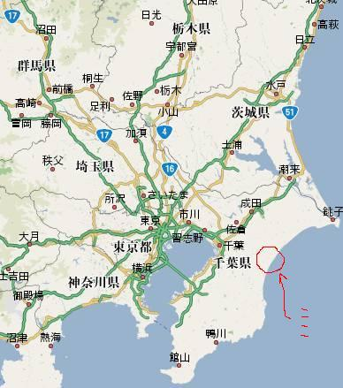
＜拡大図＞

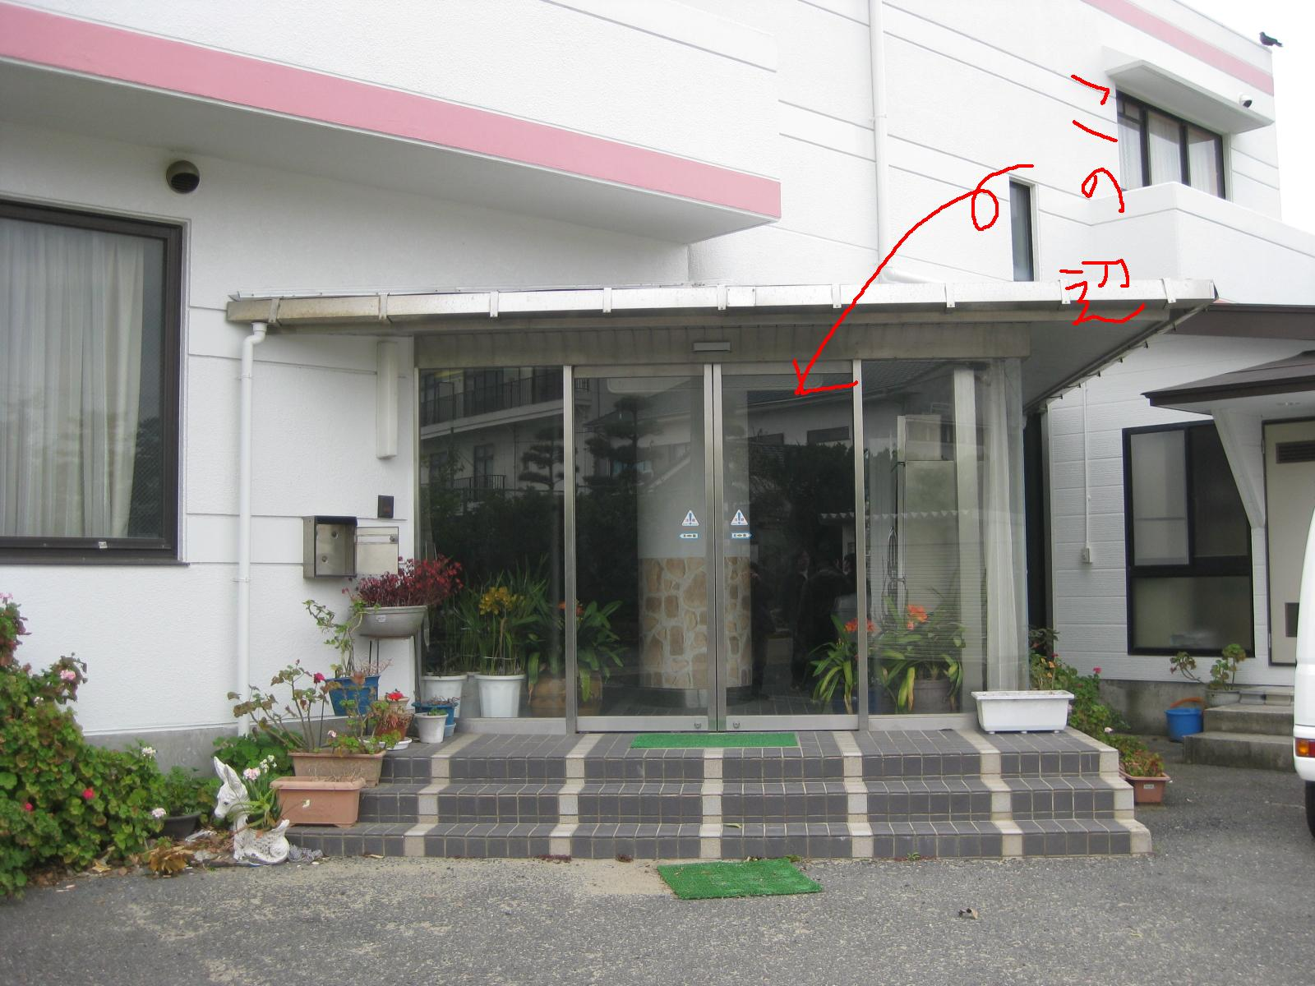

・行き
生田→東名川崎IC→首都高(湾外市川IC)→下道でブランデー工場へ→首都高(湾外市川IC)→東関東自動車道→京葉道→東金道(東金IC)→下道で九十九里ハーブガーデン→下道で宿まで
・帰り
宿→東金道(東金IC)→京葉道→東関東自動車道→首都高→東名(東名川崎IC)→大学

電車の場合
外房線･茂原駅下車→バス(白子車庫行)で中里下車

＜メモ欄＞

＜メモ欄＞

